Приложение №2
к Договору безвозмездного оказания услуг
от «___» _______________ 2025 г. № ____
Сведения о поступивших в приют для животных
животных без владельцев и животных, от права собственности на которых владельцы отказались,
в информационно-телекоммуникационной сети «Интернет»

Фото | Дата отлова | Населенный пункт и адрес отлова | Вид,  пол,  порода | Прибли-зительный возраст | Окрас, характерис-тика волосяного покрова | Наличие ошейника (шлейки), одежды, клетки, переноски, иного транспор-тировоч-ного устройства | Особые отметины и приметы | Наличие / отсутст-вие стерили-зации / кастра-ции | Физическое состояние животного, особенности походки, передвижения, в том числе вследствие травм | Присвоенный идентификационный номер при маркировании  и чипировании | Дата и причина выбытия животного из приюта
1 | 2 | 3 | 4 | 5 | 6 | 7 | 8 | 9 | 10 | 11 | 12
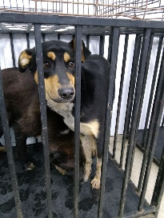 | 16.10.2025г. | Челябинский ГО, ул.Ключевая д.7 | Собака,  кобель,  б\п | 3г | черно-рыжий | Нет | Вес 35 кг; высота в холке 55 см | Нет | Удовлетворительное | Бирка №RU1а83b9aa0  Чип 643073675739151  Дело №476  Карточка учета № 1
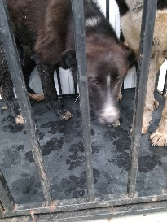 | 16.10.2025г. | Челябинский ГО, ул.Монтажников 1Б | Собака,  кобель,  б\п | 8м | черно-белый | Нет | Вес 16 кг; высота в холке 40 см | Нет | Удовлетворительное | Бирка №RU1b192b204  Чип 643031275468200  Дело №476  Карточка учета № 2
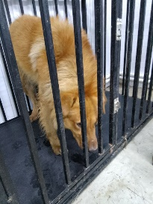 | 16.10.2025г. | Челябинский ГО, ул.Керамзавод | Собака,  кобель,  б\п | 3г | рыжий | Нет | Вес 35 кг; высота в холке 55 см | Нет | Удовлетворительное | Бирка №RU194589аb9  Чип 643029941369054  Дело №476  Карточка учета № 3
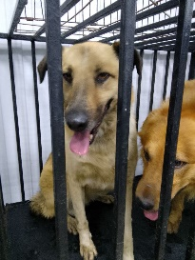 | 16.10.2025г. | Челябинский ГО, ул.Куйбышева, д.32 | Собака,  кобель,  б\п | 2г | Песочно-черный | Нет | Вес 32 кг; высота в холке 53 см | Нет | Удовлетворительное | Бирка №RU1011bа628  Чип 643047664826790  Дело №476  Карточка учета № 4

